Час открытий «Научно и нескучно»
Современные средства визуализации и методика их использования в работе библиотеки учреждения образования
библиотекарь государственного учреждения образования
«Средняя школа №16 г. Лиды имени П.М. Машерова»
Олейник Анжела Мустафовна
Тема мероприятия: «Научно и нескучно»
Форма мероприятия: час открытий
Цель: активизация учебной и познавательной деятельности посредством использования приёмов визуализации.
Задачи:
• способствовать формированию и развитию критического и визуального мышления;
• познакомить учащихся с необычными и загадочными явлениями природы с помощью техник визуализации;
• расширить поисковую деятельность учащихся, кругозор, навыки самостоятельной работы.
Категория обучающихся: 5-6 классы
ХОД УРОКА
I. Сообщение темы и цели урока.
II. Вступительное слово библиотекаря.
Библиотекарь. Мир полон чудес! Нам всё кажется загадочным и таинственным. Удивление вызывает и встающая над рекой радуга, и непредсказуемое извержение вулканов, и падение гигантских метеоритов. Ответы на все эти вопросы может дать наука.
Наука – это не только опыты и эксперименты, сложные задачи и лабораторные работы. Наука окружает нас везде: дома и в живой природе; она способна разгадать любые загадки, которые нас занимают. Мир не стоит на месте, с каждым годом появляются новые технологии.
Как вы думаете, каким образом люди изобрели интернет, электричество, машины, самолеты, лекарства? Выяснили, что можно делать различные операции, которые спасают жизнь? Смогли разнообразить кулинарный мир? Освоили космос?
Все начиналось с малого. С простых вопросов как происходит то или иное явление в нашей жизни. Наука — это будущее. Люди, заинтересованные в науке, — творцы будущего. Поэтому приглашаю в интересное путешествие навстречу новым знаниям! Вместе мы раскроем все тайны природы и совершим множество интересных научных открытий.
III. Основная часть.
УВЛЕКАТЕЛЬНЫЕ ПОЧЕМУЧКИ
 Звучит песня «Почему»
Библиотекарь. Познавая мир, дети задают тысячи и тысячи всевозможных «почему». Ведь детям интересно всё вокруг. Почему светят звёзды? Почему мы зеваем? Почему снег скрипит под ногами? Почему мы дрожим от холода? Ответить на все эти вопросы помогут «Увлекательные почемучки».
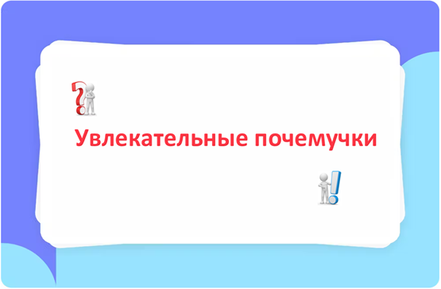
(Работаем с темплейт-картами. Онлайн-инструмент для создания карт – Quizlet, quizlet.com)

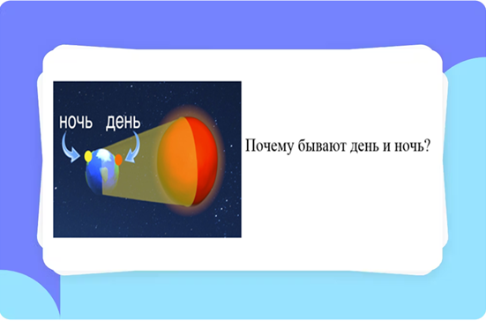
 Земля вращается не только вокруг Солнца, но и вокруг своей оси. Если сторона обращена к Солнцу, значит, на её территории сейчас день, а если не освещена Солнцем, то - ночь. Из-за непрерывного вращения Земли, на ней непрерывно происходит смена дня и ночи.
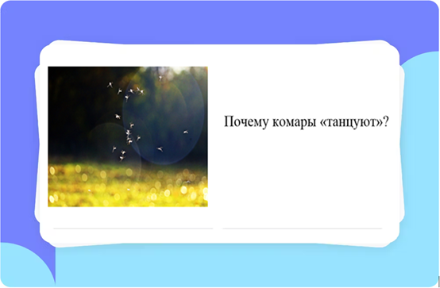
В тихие, безветренные вечера комары собираются в стайки и подолгу кружатся на одном месте. Когда нет ветра, воздух не перемешивается, и в одних местах в нём бывает больше водяных паров, чем в других. Комары очень любят сырость и со всех сторон слетаются к тому месту, где воздух более сырой. Чуть отлетев от такого места, они тотчас же возвращаются назад. А когда смотришь со стороны на стайку комаров, кажется, что комары кружатся в танце.
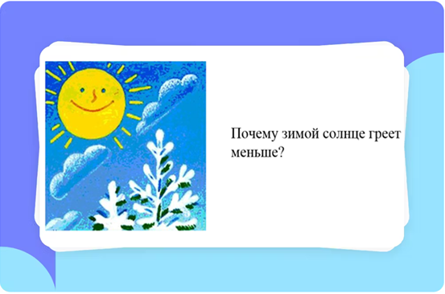
Чем выше находится Солнце над горизонтом, тем больше угол падения солнечных лучей и тем сильнее нагреваются нижние слои воздуха. Значит, чем ближе к экватору, тем сильнее нагрев. На одной и той же широте из-за вращения Земли вокруг Солнца угол падения солнечных лучей и продолжительность освещения изменяются (зимой – меньше, летом – больше).
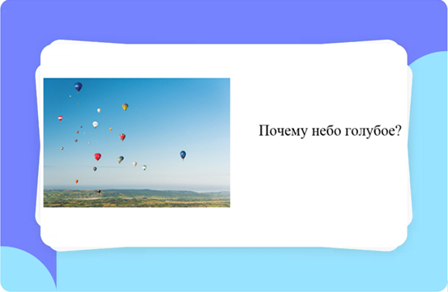
Когда солнечный свет попадает в земную атмосферу, он сталкивается с молекулами воздуха. Эти столкновения приводят к тому, что свет рассеивается во всех направлениях. Голубой цвет неба обусловлен рассеиванием света с более короткими длинами волн, таких как синий и фиолетовый. Другие цвета спектра также рассеиваются, но их длина волн длиннее, и они рассеиваются менее сильно. Рассеивание света в атмосфере происходит неравномерно. Сила рассеивания зависит от угла падения солнечных лучей, плотности атмосферы, количества влаги и загрязнения воздуха. Вот почему небо может иметь разный оттенок синего в разное время суток или в разных частях света.

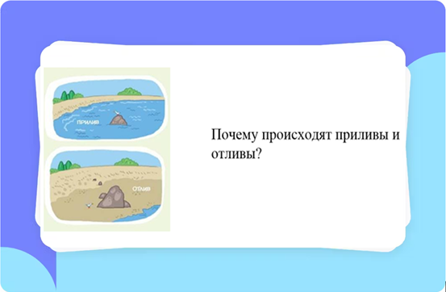
Приливы и отливы – это периодические изменения уровня морской воды, которые происходят дважды в течение каждого дня. Они являются результатом взаимодействия гравитационных сил между Землей, Луной и Солнцем.
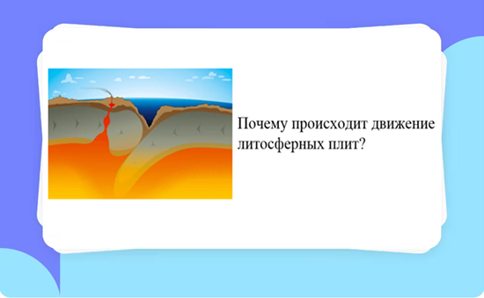
Поверхность нашей планеты называется земной корой. Она состоит из твёрдых каменных пород, которые образуют плиты. Плиты покоятся на слое раскалённого жидкого камня – верхней мантии Земли. Верхняя мантия двигается, и плиты на ней тоже двигаются.
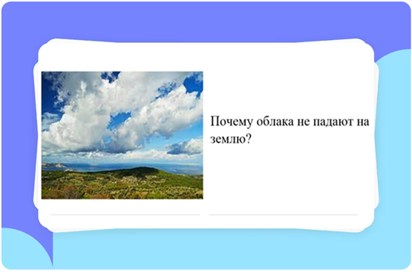
Облака состоят из смеси воздуха и крошечных капель воды диаметром всего в несколько микрон либо мельчайших ледяных кристаллов. Самые лёгкие облака — перистые, в верхней тропосфере на высоте 8 км. По расчётам учёных, облака весят от 10–20 тонн до нескольких тысяч или даже миллионов тонн. Капли воды рассредоточены в облаке на очень большом пространстве и иногда настолько малы, что на подобную микроскопическую взвесь не влияет даже гравитация. Поэтому облако свободно передвигается по воздуху и не падает на землю.
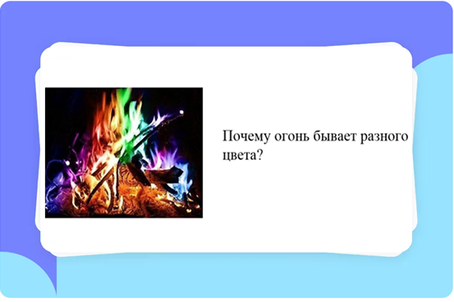

Цвет огня определяется, главным образом, температурой пламени и тем, какие химические вещества в нем сгорают. Знаменитый голубой огонек, который можно видеть при горении природного газа, обусловлен угарным газом, который и дает этот оттенок. Жёлто-оранжевое пламя дают соли натрия (поваренная соль – это хлорид натрия). Такими солями богата древесина, поэтому обычный лесной костер или бытовые спички горят желтым пламенем. В лабораторных условиях можно добиться бесцветного огня, который можно определить лишь по колебанию воздуха в области горения.
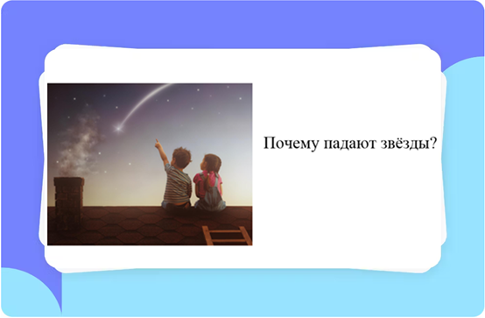
То, что мы принимаем за падающие звезды, – это всего-навсего маленькие камни, летящие из космического пространства. Подлетая к нашей планете, такой камень сталкивается с воздушной оболочкой и при этом так сильно раскаляется, что начинает светиться, как звездочка. Вскоре «звездочка», не долетев до Земли, сгорает и гаснет. Эти космические пришельцы называются метеорами. Если часть метеора достигает поверхности, то ее называют метеоритом. Очень яркие метеоры называют болидами.
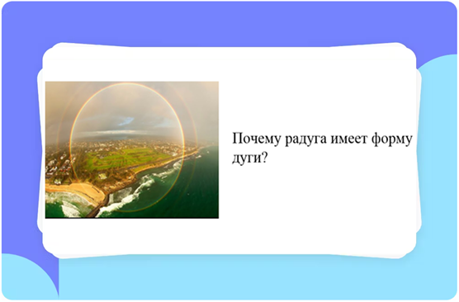
Солнечные лучи, проходя через капли дождя в воздухе, разлагаются в спектр, так как разные цвета спектра преломляются в каплях под разными углами. В результате формируется окружность — радуга, часть которой мы видим с земли в форме дуги, а центр окружности лежит на прямой, соединяющей наблюдателя с Солнцем, причём Солнце находится за спиной. Если свет в капле отражается два раза, то можно увидеть вторичную радугу.
ЗАГАДКИ ПРИРОДЫ
Библиотекарь. Наша удивительная планета загадочна и необычайна. Она полна уникальных явлений и загадок. Природа радует нас изо дня в день красивейшими закатами, осенней паутинкой, звездным небом. Кто-то наслаждается утренней росой, другие вдыхают морозный воздух любуясь белым полотном инея. Но нередко природа поражает и заставляет восхищаться такими явлениями, которые буквально очаровывают или наоборот, наводят жуткий страх.
Практическое задание
(Работаем с шестиугольными карточками (гексами). Онлайн генератор – SOLO Hexagon Generator Online)
Ученики получают гексы с изображением загадочных природных явлений и их описаний, из которых складывают модель. В пустые гексы необходимо вписать названия природных явлений. Учащиеся должны обсудить ключевые признаки природных явлений.
Примерные модели составления гексов.
- 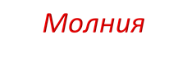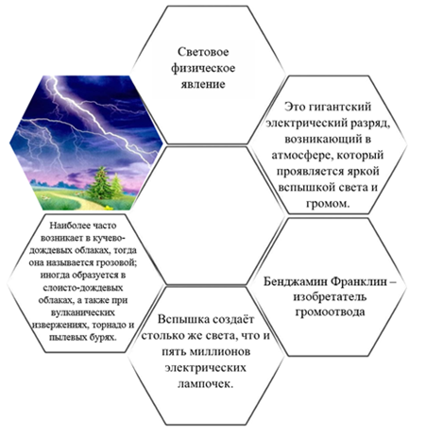
- 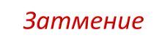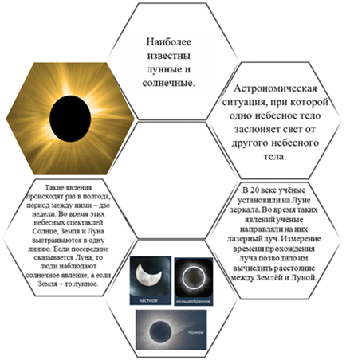
- 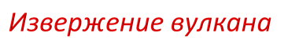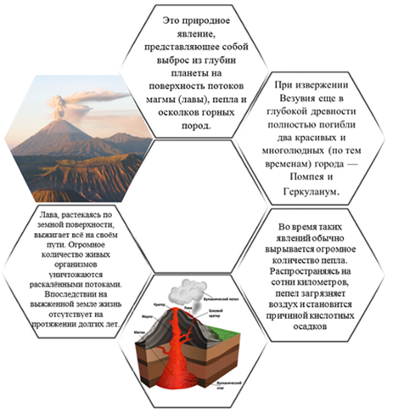
- 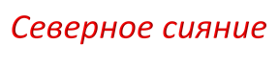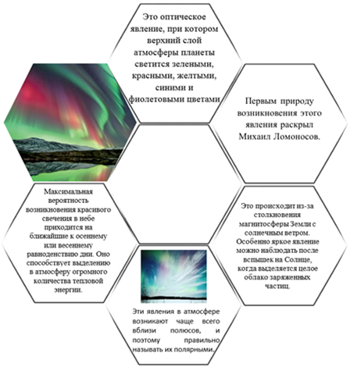
- 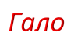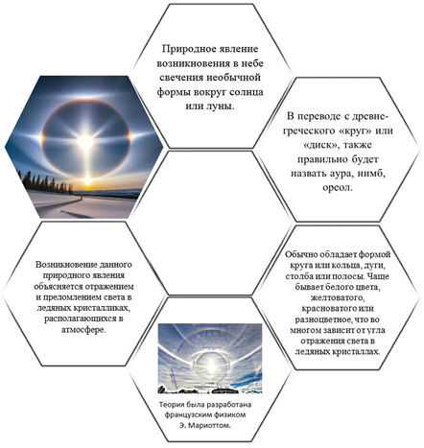
- 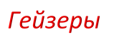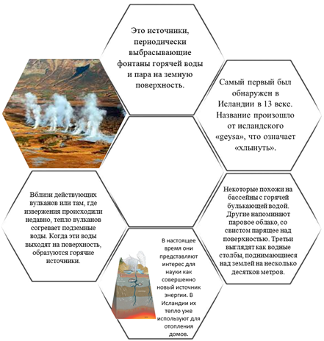
В МИРЕ УДИВИТЕЛЬНЫХ НАУК
Библиотекарь. Задавать вопросы и искать на них ответы – значит стремиться к новым горизонтам знаний! Наука достаточно сложная, но занимательная деятельность. Предлагаю сейчас ответить на вопросы, построенные в форме увлекательной викторины «В мире удивительных наук». И в этом вам поможет облако слов. (Онлайн генератор – Word's Cloud)
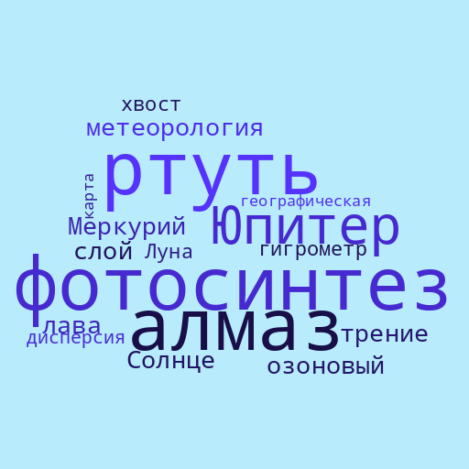
- Процесс преобразования солнечного света в энергию? (Фотосинтез)
- Этот металл встречается в природе реже чем платина или уран, однако есть почти в каждом доме? (Ртуть в термометре)
- Самое твердое природное вещество на Земле? (Алмаз)
- Эта планета вращается быстрее всех, совершая полный оборот всего за 10 часов? (Юпитер)
- Наука об атмосфере Земли и погодных условиях? (Метеорология)
- Сила, препятствующая движению двух соприкасающихся поверхностей? (Трение)
- Самая маленькая планета нашей Солнечной системы? (Меркурий)
- Звезда, которая находится ближе всего к Земле? (Солнце)
- Расплавленная порода, которая извергается из вулкана? (Лава)
- Слой атмосферы, который не может пропускать ультрафиолетовые лучи? (Озоновый слой)
- Чем измеряют влажность воздуха? (Гигрометр)
- Что находится позади летящей кометы? (Её хвост)
- Как называется спутник Земли? (Луна)
- Вследствие чего возникает в небе радуга? (Дисперсии)
- Где есть реки, но нет воды; есть города, но нет зданий; есть леса, но нет деревьев? (На географической карте)
А ЗНАЕТЕ ЛИ ВЫ, ЧТО...
Библиотекарь. А знаете ли вы, что... Необычные научные факты помогут вам расширить свой кругозор и в очередной раз убедиться в том, что мир вокруг нас интересен и многогранен.
- Церера — наименьшая среди известных карликовых планет Солнечной системы. Расположена в поясе астероидов. Церера была открыта в 1801 году итальянским астрономом Джузеппе Пьяцци в Палермской астрономической обсерватории. Названа в честь древнеримской богини плодородия Цереры.
- Сейбл – «трудноуловимый» остров. Он находится в Северной Атлантике, к юго-востоку от порта Галифакс, Канада. Остров не стоит на месте, а постоянно движется на восток со скоростью около 230 метров в год. Причиной столь странного перемещения является столкновение в этой зоне двух течений: теплого – Гольфстрима и холодного – Лабрадорского. Они воздействуют на песчаную структуру острова. Переваливаясь с боку на бок, остров за века превратился в океанического «бродягу».
- Антарктида – единственный континент, который не принадлежит никому, а является материком международного сотрудничества. Настоящими хозяевами континента являются научные работники из разных частей света. У Антарктиды нет истории коренного населения, и она находится под юрисдикцией Антарктического соглашения, требующего бережного отношения к земле и ресурсам, а также использования их только в мирных и научных целях.
- Ещё древнегреческие астрономы, обходившиеся без телескопов, разделили звезды по яркости на шесть классов. К первому классу относились самые яркие из звезд, к шестому самые слабые. Ну, а ярчайшую из всех звезд люди, конечно, отыскали на небе еще задолго до греческих ученых – это Сириус, который светит в тысячу раз сильнее, чем самые слабые из тех звезд, которые можно наблюдать невооруженным взглядом. Сириус представляет собой систему из двух звезд: вокруг ярчайшей звезды обращается звезда-спутник, которая светит в 10 тысяч раз слабее.
- Оникс — самая длинная река Антарктиды. Расположена в долине Райт на Земле Виктории, в сухих долинах Мак-Мердо, характеризующихся почти круглогодичным отсутствием снега, высоким уровнем инсоляции и относительно (для Антарктиды) высокими летними температурами. Она течет всего 60 дней в году, имеет протяженность 30 километров и несколько притоков.
IV. Итог урока.
Библиотекарь. Наш час открытий подошёл к завершению. Читайте, узнавайте много нового и интересного и эти знания вам непременно пригодятся! До новых встреч!
Литература
Альтшулер, С. В. Наука в загадках и отгадках. – М.: Аванта, 2022 г. – 224 с. – (Простая наука для детей).
Бейнье, М., Фишу, Б. Наука не скука. – СПб.: Питер, 2022. – 80 с.: ил. – (Вы и ваш ребёнок).
Малов, В. Наука в вопросах и ответах. – М.: ООО «Издательство АСТ», 2020. – 115 с.
Романов, А. М. Занимательные вопросы по астрономии и не только. — М.: МЦНМО, 2005. — 415 с.: ил.
Почемучка: сайт «Всё для детей!» [Электронный ресурс]. – Режим доступа: https://allforchildren.ru/why/ – 11.01.2024.

